1. [Đề thi Toán 9 Học kỳ 1 năm học 2017-2018, Đan Phượng, Hà Nội]][9D1Y7]

Rút gọn các biểu thức sau

a). ;

b). ;

c). .

**Lời giải.**

a). .

b). .

c). .

1. [Đề thi Toán 9 Học kỳ 1 năm học 2017-2018, Đan Phượng, Hà Nội]][9D1B8]

Cho biểu thức  với ,.

a). Rút gọn biểu thức ;

b). Tìm  để ;

c). Tìm các giá trị nguyên của  để  là số nguyên.

**Lời giải.**

a). 

b).  (loại vì không thỏa điều kiện ban đầu).

Vậy không có giá trị nào của  để biểu thức  bằng .

c). .

Nếu  thì  (do ) .

1. [Đề thi Toán 9 Học kỳ 1 năm học 2017-2018, Đan Phượng, Hà Nội]][9D2B4]

Cho hàm số  có đồ thị là đường thẳng .

a). Tìm giá trị của  để đường thẳng  đi qua điểm ;

b). Vẽ đồ thị hàm số đã cho với ;

c). Tìm giá trị của  để đường thẳng  song song với đường thẳng .

**Lời giải.**

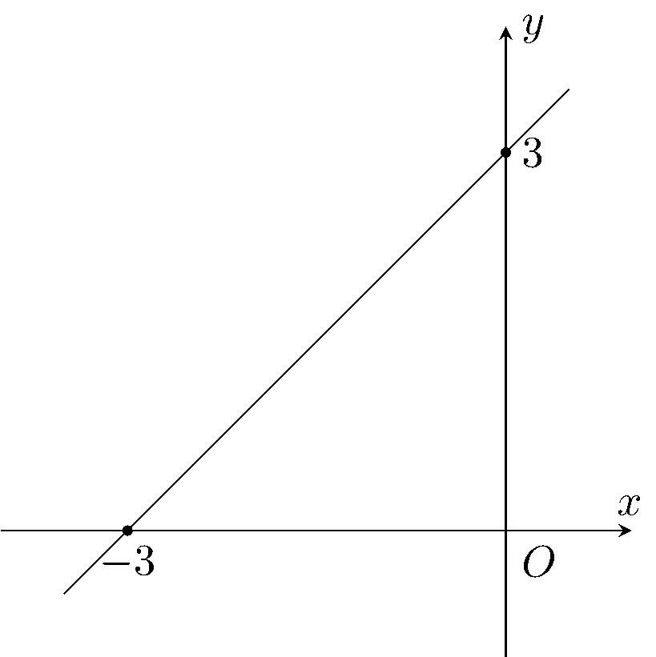

a). Đường thẳng  đi qua điểm  khi và chỉ khi  (thỏa điều kiện ban đầu).

b). Với  ta có hàm số . Đồ thị hàm số  là đường thẳng đi qua hai điểm có tọa độ  và .

c). Đường thẳng  song song với đường thẳng  (thỏa điều kiện ban đầu).

1. [Đề thi Toán 9 Học kỳ 1 năm học 2017-2018, Đan Phượng, Hà Nội]][9H2K5]

Cho đường tròn  đường kính cm. là điểm trên đường tròn saochocm. Vẽ  ().

a). Chứng minh  vuông. Tính độ dài  và số đo  (làm tròn đến độ);

b). Tiếp tuyến tại  và  của đường tròn  cắt nhau tại . Chứng minh ;

c). Tiếp tuyến tại  của đường tròn  cắt  tại . Chứng minh ;

d). Gọi  là trung điểm của . Tia  cắt  tại . Chứng minh  là tiếp tuyến của đường tròn .

**Lời giải.**

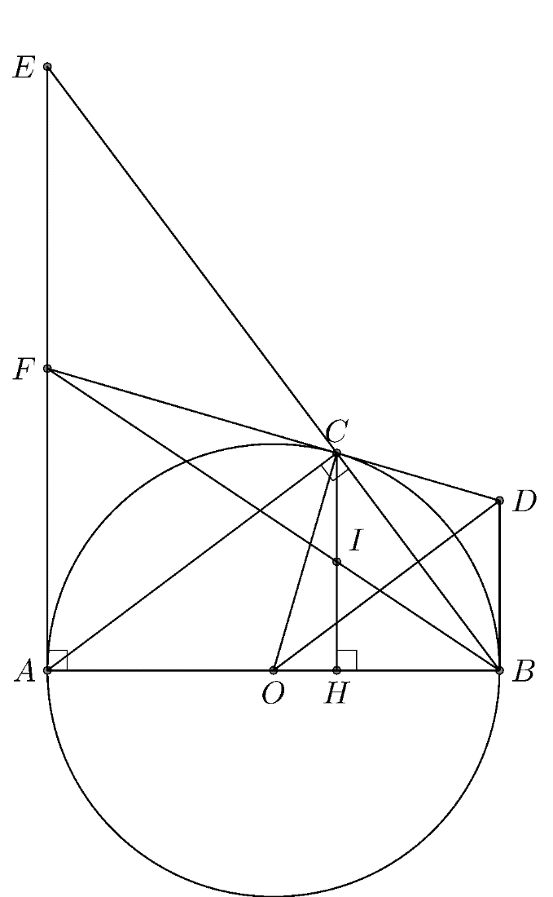

a). Tam giác  nội tiếp đường tròn đường kính  nên tam giác  vuông tại .

Tam giác  vuông tại  và có đường cao . Ta có

 (cm),

 (cm),

.

b).  là hai tiếp tuyến của đường tròn  nên suy ra .

Mặt khác ta lại có  nên suy ra  là đường trung trực của đoạn . Suy ra .

c). Tam giác  vuông tại  và có đường cao , suy ra .

Tam giác  vuông tại  và có đường cao , suy ra .

Vậy suy ra .3

d). Ta có suyra.

Mà  là trung điểm của  nên ,suyra. Vậy  là trung điểm của .

Suy ra  (do  là đường trung tuyến của tam giác vuông ).

 (c-c-c), suy ra .SuyraFC là tiếp tuyến của .

1. [Đề thi Toán 9 Học kỳ 1 năm học 2017-2018, Đan Phượng, Hà Nội]][9D1G8]

Cho  là ba số thực không âm và thỏa mãn .

Chứng minh rằng .

**Lời giải.**

Do  và  là các số không âm nên suy ra ,,.Ta có .

Chứng minh tương tự ta cũng có  và .

Suy ra .

Đẳng thức xảy ra khi một trong ba số  bằng  và hai số còn lại bằng .

**BẢNG ĐÁP ÁN.**

|  |  |  |  |  |  |  |  |  |  |
| --- | --- | --- | --- | --- | --- | --- | --- | --- | --- |
|  |  |  |  |  |  |  |  |  |  |